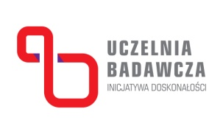

Kanclerz 31.03.2022 r.

Numer postępowania: ZP/44/055/D/22
Dotyczy: zamówienia publicznego prowadzonego w trybie podstawowym zgodnie z art. 132 Ustawy z dnia 11 września 2019 r. Prawo zamówień publicznych (Dz. U. z 2021 r. poz. 1129 z późn. zm.) pn. dostawa sprzętu informatycznego dla Centrum Nowoczesnej Edukacji Politechniki Gdańskiej.

INFORMACJA O KWOCIE JAKĄ ZAMAWIAJACY
ZAMIERZA PRZEZNACZYĆ NA SFINANSOWANIE ZAMÓWIENIA

Działając na podst. art. 222 pkt. 4) ustawy z dnia 11 września 2019 r. Prawo zamówień publicznych (Dz. U. z 2021 r. poz. 1129 z późn. zm.) Zamawiający informuje, że na sfinansowanie zamówienia zamierza przeznaczyć kwotę w wysokości 79 536,72 zł brutto w tym:
Część 1: 39 360,00 zł brutto;
Część 2: 40 176,72 zł brutto.

ZATWIERDZAM
mgr inż. Mariusz Miler
Kanclerz PG

